关于开展2020年国家医师资格考试
资格审核工作的通知

各区市卫生健康局、国家级开发区社会事务管理局、南海新区公共服务局，委直各医疗卫生机构，解放军第九七〇医院：
为认真做好2020年医师资格考试资格审核工作，根据《关于开展国家医师资格考试报名资格考点确认审核工作的通知》（鲁医考办发〔2020〕1号）要求，结合工作实际，现将2020年度威海考点资格审核工作安排和有关要求通知如下，请认真落实。
一、资格审核方式
2020年国家医师资格考试资格审核方式由现场确认改为网上确认审核。考生需登录国家医学考试网考生服务系统（http://www.nmec.org.cn/）进行相关材料的上传。
二、资格审核时间
2020年国家医师资格考试资格审核时间为3月20日至3月31日，请考生在规定时间内上传相关材料。
三、提交资料
考生登录国家医学考试系统，根据实际情况需提交下列材料：
(一)本科学历报考执业医师者
1.有效身份证明(包括身份证、临时身份证、军官证、文职干部证)原件正反面及本人手持有效身份证明的清晰照片；
2.毕业证原件；
3.《试用期考核合格证明》；
4.《医疗机构执业许可证》副本原件或复印件(加盖单位公章)；
5.本科毕业生报名，如果本科学历为专升本的，需提交专科毕业证书。
(二)大专学历已取得执业助理医师资格的报考执业医师者
1.有效身份证明(包括身份证、临时身份证、军官证、文职干部证)原件正反面及本人手持有效身份证明的清晰照片；
2.毕业证原件；
3.《医疗机构执业许可证》副本原件或复印件(加盖单位公章)；
4.《医师资格证书》、《医师执业证书》原件；
5.连续从事执业助理医师工作满两年以上的证明并加盖单位公章。
(三)中专学历已取得执业助理医师资格的报考执业医师者
1.有效身份证明(包括身份证、临时身份证、军官证、文职干部证)原件正反面及本人手持有效身份证明的清晰照片；
2.毕业证原件；
3.《医疗机构执业许可证》副本原件或复印件(加盖单位公章)；
4.《医师资格证书》、《医师执业证书》原件；
5.连续从事执业助理医师工作满五年以上的单位证明并加盖单位公章。
(四)大专、中专学历报考执业助理医师者
1.有效身份证明(包括身份证、临时身份证、军官证、文职干部证)原件正反面及本人手持有效身份证明的清晰照片；
2.毕业证原件；
3.《试用期考核合格证明》；
4.《医疗机构执业许可证》副本原件或复印件(加盖单位公章)；
5.卫生保健、农村医学专业毕业生需提交乡医证原件。
(五)研究生报考执业医师
1.毕业当年报考的（仅限山东省省内院校，外省应届研究生不予受理报名申请）提交材料：
（1）有效身份证明(包括身份证、临时身份证、军官证、文职干部证)原件正反面及本人手持有效身份证明的清晰照片；
（2）学生证原件；
（3）研究生院开具的临床实践训练经历满一年证明及个人承诺书1份（见附件4，国家医学考试网下载无效）。
2.已毕业报考的提交材料：
（1）有效身份证明(包括身份证、临时身份证、军官证、文职干部证)原件正反面及本人手持有效身份证明的清晰照片；
（2）毕业证、学位证原件；
（3）《试用期考核合格证明》。
3.长学制在学期间报考的提交材料：
（1）有效身份证明(包括身份证、临时身份证、军官证、文职干部证)原件正反面及本人手持有效身份证明的清晰照片；
（2）本科毕业证原件；
（3）研究生院开具的临床实践训练经历满一年证明及个人承诺书1份（见附件4，国家医学考试网下载无效）；
（4）学生证原件。
（六)报考乡村全科助理医师者
1.有效身份证明(包括身份证、临时身份证、军官证、文职干部证)原件正反面及本人手持有效身份证明的清晰照片；
2.毕业证原件；
3.《试用期考核合格证明》 (乡村两级医疗机构开具)；
4.《医疗机构执业许可证》副本原件或复印件(加盖单位公章)；
5.卫生保健、农村医学专业毕业生需提交乡医证原件。
(七)报考师承和确有专长助理医师
1.有效身份证明(包括身份证、临时身份证、军官证、文职干部证)原件正反面及本人手持有效身份证明的清晰照片；
2.师承和确有专长证书原件；
3.《试用期考核合格证明》；
4。《医疗机构执业许可证》副本原件或复印件(加盖单位公章)。
（八）毕业证书丢失的，可以提供由原学校补办教育部统一制式的“毕业证明书”，其他证明无效。
（九）身份证丢失的，须提交户籍所在地公安部门提供的临时身份证，并于考试结束30日内向所在考点提交身份证。
（十）提交材料中《试用期考核合格证明》和《连续工作证明》可在国家医学考试网下载打印，如涉及多个单位，须多个单位同时开据证明，每个单位一份。
请各报名点及委直医疗机构及时通知考生完成网上资格审核工作。考生如有问题可通过电话咨询，联系电话:临床、口腔、公卫类别：5300004；中医类别：5310880。
附件：1.国家医学考试（山东）考生服务系统考生操作指南
2.医师资格考试试用期考核证明
3.执业助理医师报考执业医师执业期考核证明
4.临床实践训练经历满一年证明及个人承诺书

威海市卫生健康委员会
2020年3月20日
附件1
国家医学考试（山东）考生服务系统
考生操作指南

一、考生进入国家医学考试（山东）考生服务系统
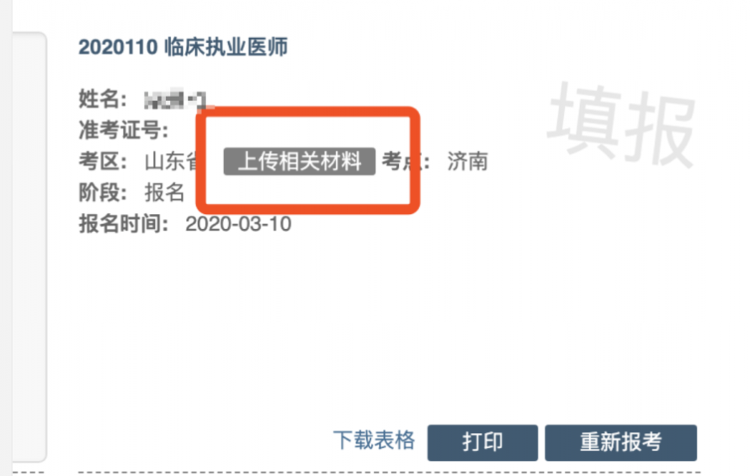
1.考生进入考生报名系统，查看自己的报名信息，在报名信息处，点击「上传相关材料」按钮

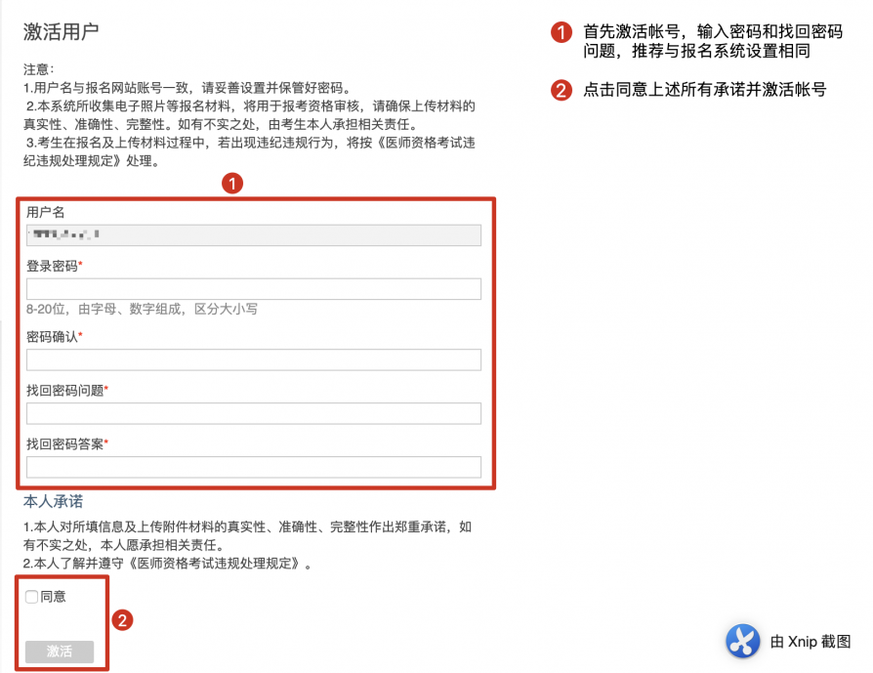

2.页面自动跳转至国家医学考试（山东）考生服务系统，考生设置完密码后自动激活，激活成功后，进入报名材料上传界面。

二、考生上传报名材料
激活并进入国家医学考试（山东）考生服务系统（在线审核系统）后，显示的是材料上传界面
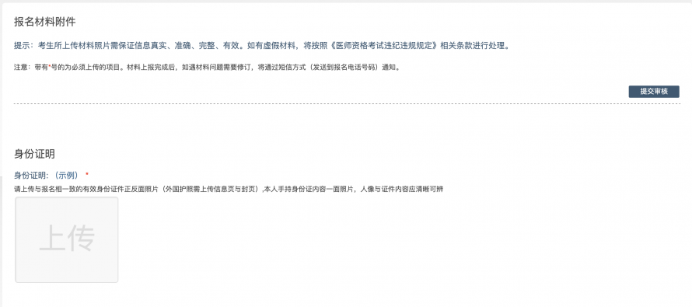

注意： 这里显示的内容，是医师资格考试所有可能需要的材料列表，考生根据自己的个人情况和报名要求，上传所需的考试材料图片。

2.1、开始上传
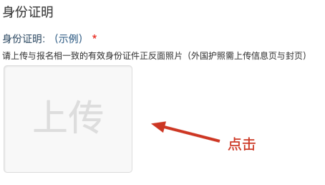
我们以身份证明为例，点击上传按钮，进入上传图片界面
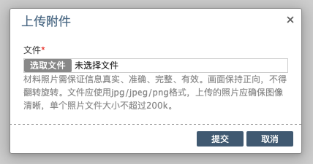
点击选取文件，即可进入图片选择界面，选择完成点击提交即可上传。

2.2、上传的图片要求
材料照片需保证信息真实、准确、完整、有效。画面保持正向，不得翻转旋转。
文件应使用jpg/jpeg/png格式，上传的照片应确保图像清晰，单个照片文件大小不超过200k。
在每一个图片上传界面都有上述提示，方便提醒考生内容真实准确。

2.3、同一类别上传多个图片
如果需要同一类型文件上传多个图片的，在上传完第一个图片之后，继续点击后面的上传即可。
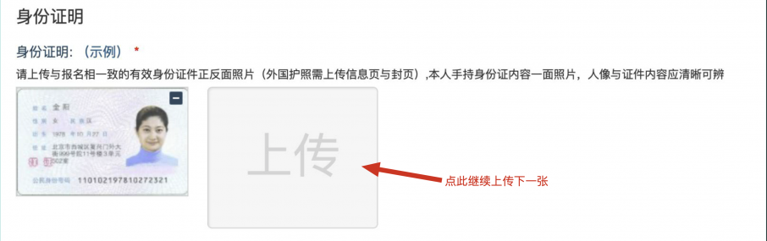
注意： 有些图片只有两个或固定数量的（例如身份证明材料），则传完指定数量的图片后，则不能继续上传。

2.4、删除并重新上传图片
如果图片上传错了，可以删除后重新上传，点击图片右上角的－减号按钮即可删除
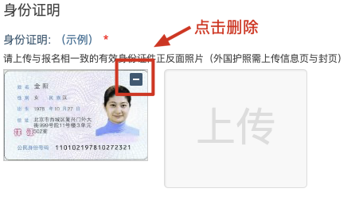
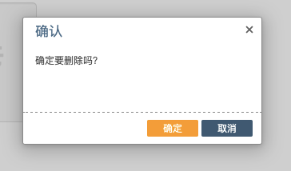
删除完成后，再次点击上传，上传新图片即可。
如果图片已经被锁定，则无法修改图片。

三、提交上传数据
考生根据自己的个人情况，按照报名要求，将所需要的材料图片上传完成后，点击最上方的提交审核按钮。
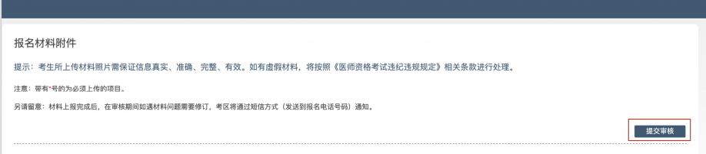
提交后，考生界面会显示上报完成，内容已锁定的提示，表示上传成功。
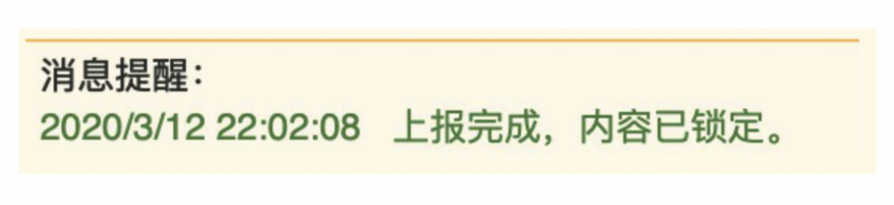

四、图片的几种状态
已锁定（考生信息已提交 / 考生信息未被打回）,此时考生无法修改图片材料。
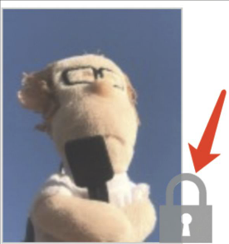
未锁定（考生尚未提交 / 考生信息被退回），考生可以修改图片材料。
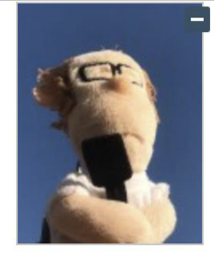

五、上传完成后该做些什么
如果已经上传成功，并显示消息提醒后
考生可以关闭该页面，等待短信通知。
如果短信通知您的医师资格考试报名材料照片，有新的审核通知考生可以
- 再次进入国家医学考试（山东）考生服务系统更新/补充相关材料
- 确实不符合，不用执行任何操作
如果短信通知审核通过，考生则无需再次进入国家医学考试（山东）考生服务系统

六、考生如何查看反馈意见
在国家医学考试（山东）考生服务系统考生上传页面的最上方，会显示考务人员发送的反馈意见。
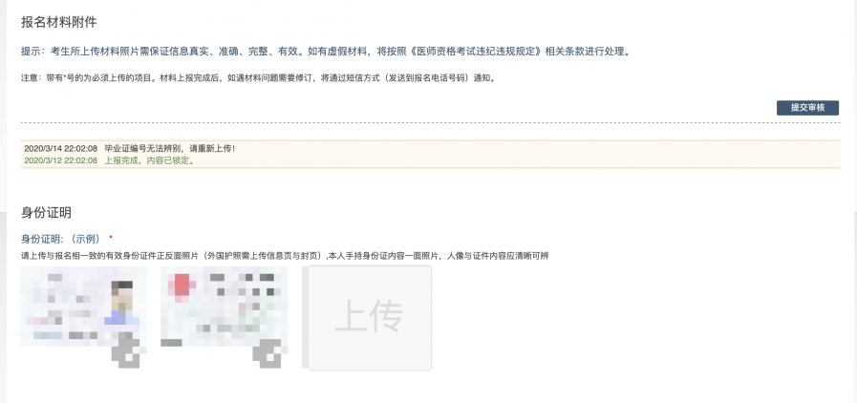

短信内容为【山东卫健委医管中心】您的医师资格考试报名材料照片，有新的审核通知，请在 24 小时之内登陆报名网站，访问报名材料上传页面，查看消息并按要求处理。
附件2
医师资格考试试用期考核证明
报名编号：
姓 名 |  |  |  | 性 别 |  |  |  |  | 出生年月
民 族 |  |  |  | 所学专业 |  |  |  |  | 医学学历
取得学历  年 月 |  |  |  | 有效身份证件号码
报考类别
试用机构 |  | 名称
 |  | 地址 |  |  |  |  |  |  | 邮编
 |  | 登记号 |  |  |  |  |  |  | 法定代表人
试用起止  时 间 |  | （ ）年（ ）月至（ ）年（ ）月
主要试用  岗位(科室) |  | 岗位(科室)  名称 |  |  | 带教老师评价 |  |  | 带 教 老 师  医师执业证书号码 |  |  | 带教老师签字
 |  |  |  |  | 合格 | 不合格
试用机构  考核意见 |  | 合格 （ ） 不合格（ ）  单位法人代表/法定代表人签字：单位公章  年 月 日
注： | 1.本表黑线上方由考生自己填写，黑线以下由工作机构填写，本表缺项、涂改无效。  2.带教老师对考生从临床岗位胜任力、基本技能、医患关系、医际关系及职业道德操守等方面作综合评价是否合格，并在相应栏目划“√”。  3.军队考生须提交团级以上卫生部门的审核证明。  4.本表栏目空间若不够填写，可另附页。

附件3
执业助理医师报考执业医师执业期考核证明
执业助理医师资格证书编号：（ ）
执业助理医师执业证书编号：（ ）
姓 名 |  |  |  | 性 别 |  |  |  |  | 民 族
医学学历 |  |  |  | 所学专业 |  |  |  |  | 取得学历  年 月
报考类别 |  |  |  | 有效身份证件号码
工作机构 |  | 名称
 |  | 地址 |  |  |  |  |  |  | 邮编
 |  | 登记号 |  |  |  |  |  |  | 法定代表人
工作起止  时 间 |  | （ ）年（ ）月至（ ）年（ ）月
主要工作  岗位(科室) |  | 岗位(科室)  名称 |  |  | 带教老师评价 |  |  | 带 教 执 业  医师执业证书号码 |  |  | 带教老师签字
 |  |  |  |  | 合格 | 不合格
工作机构  考核意见 |  | 合格 （ ） 不合格（ ）  单位法人代表/法定代表人签字： 单位公章  年 月 日
注： | 1.本表黑线上方由考生自己填写，黑线以下由工作机构填写，本表缺项、涂改无效。  2.带教老师对考生从临床岗位胜任力、基本技能、医患关系、医际关系及职业道德操守等方面作综合评价是否合格，并在相应栏目划“√”。  3.军队考生须提交团级以上卫生部门的审核证明。  4.本表栏目空间若不够填写，可另附页。
附件4
临床实践训练经历满一年证明
及个人承诺书
本人于_____年____月____日毕业于______________学校____________专业。自______年______月起，在___________单位进行临床实践训练，至_____年_____月临床实践训练时间满一年。
本人承诺所获学位证书为专业学位，并将于今年8月26日前，将后续临床实践训练经历累计满一年的证明及硕（博）士毕业证书原件及复印件、学位证书原件及复印件（研究生毕业当年报名考生）交至考点办公室审核。如不能按时提交则视为自动放弃当年医学综合笔试考试资格。

临床实践单位单位（章） 研究生院（章）
年 月 日
承诺人签字：
承诺人身份证号：
手机号码：
注：此证明仅限报考国家医师资格考试用，请考生凭此证明和学生证原件及复印件参加报名。

